Қарағанды облысы Ақтоғай ауданы Шашубай кентінің шекарасын өзгерту және белгілеу туралы
Қарағанды облысы Ақтоғай ауданының әкімдігінің 2024 жылғы 12 сәуірдегі № 17/01 бірлескен қаулысы және Қарағанды облысы Ақтоғай аудандық мәслихатының 2024 жылғы 29 наурыздағы № 129 шешімі. Қарағанды облысының Әділет департаментінде 2024 жылғы 15 сәуірде № 6591-09 болып тіркелді
Қазақстан Республикасының Жер кодексіне, Қазақстан Республикасының "Қазақстан Республикасының әкімшілік-аумақтық құрылысы туралы" және "Қазақстан Республикасындағы жергілікті мемлекеттік басқару және өзін-өзі басқару туралы" Заңдарына сәйкес, Ақтоғай ауданының әкімдігі ҚАУЛЫ ЕТЕДІ және Ақтоғай аудандық мәслихаты ШЕШІМ ҚАБЫЛДАДЫ:
1. Осы бірлескен қаулы және шешімнің қосымшасына сәйкес Қарағанды облысы Ақтоғай ауданы Шашубай кентінің шекарасына 2 гектар Ақтоғай ауданының босалқы жерін қосу арқылы шекарасы өзгертіліп, Қарағанды облысы Ақтоғай ауданы Шашубай кенті шекарасының жалпы көлемі 3175 гектар болып белгіленсін.
2. Осы бірлескен қаулысы мен шешімінің орындалуын бақылау жетекшілік ететін Ақтоғай ауданы әкімінің орынбасарына жүктелсін.
3. Осы бірлескен қаулы мен шешім оның алғашқы ресми жарияланған күнінен кейін күнтізбелік он күн өткен соң қолданысқа енгізіледі.
Ақтоғай ауданының әкімі | Р. Кенжебеков
Аудандық мәслихат төрағасы | Р. Абеуов
Ақтоғай ауданы әкімдігінің
2024 жылғы 12 сәуірдегі № 17/01 мен
Ақтоғай аудандық мәслихатының
2024 жылғы 29 наурыздағы № 129
бірлескен қаулысы мен шешіміне қосымша
Қарағанды облысы Ақтоғай ауданы Шашубай кентінің шекарасы

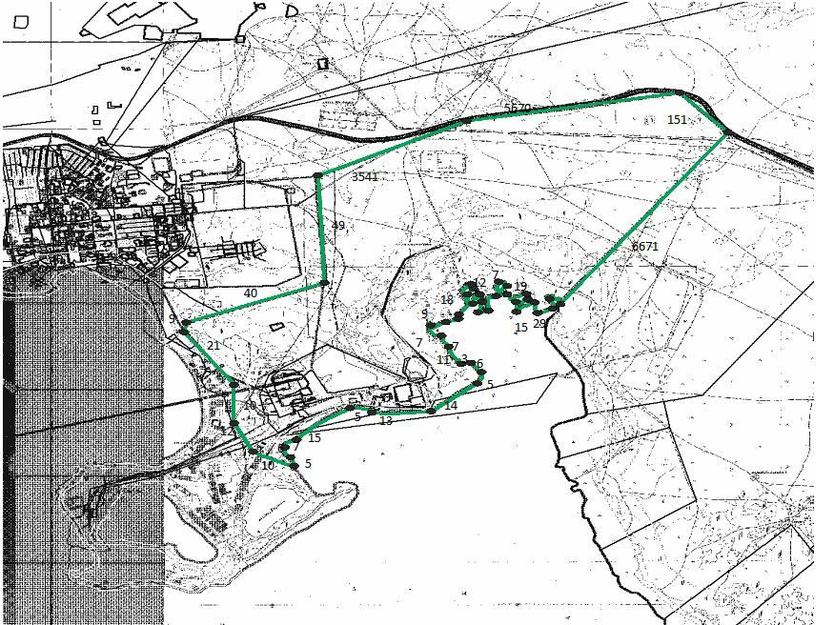

Шартты белгілер:

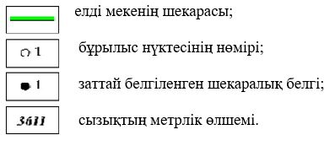

© 2012. Қазақстан Республикасы Әділет министрлігінің «Қазақстан Республикасының Заңнама және құқықтық ақпарат институты» ШЖҚ РМК

